LED灯的发光原理
贾均山
1灯珠结构
LED（Light Emitting Diode）灯最重要的一个发光结构就是灯内如绿豆大小般的灯珠。虽然它的体积很小，但它却内有乾坤。
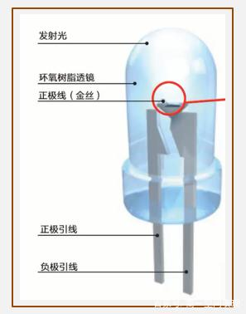
将LED灯珠结构放大之后，会发现有颗形如芝麻大小的晶片。

LED的灯珠微细结构图
这个晶片结构极其复杂，一共分为好几层：最上层叫做P型半导体层、中间层为发光层、最下层叫做N型半导体层。
那么，LED的光是怎么发出的？
2发光原理
从物理学角度来理解：当电流通过晶片时，N型半导体内的电子与P型半导体内的空穴在发光层剧烈地碰撞复合产生光子，以光子的形式发出能量（即大家看见的光）。
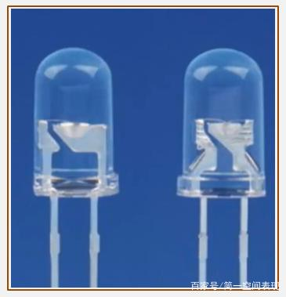
发光二极管
LED也被称之为发光二极管，它的体积极小并且很脆弱，不方便于直接使用。于是设计者就为它添加了一个保护外壳并将它封存在内，这样就构成了易于使用的LED灯珠。
将许多LED灯珠拼连在一起后，就可以构成各种各样的LED灯。

灯杯型的LED灯
3不同颜色的LED灯
不同材料的半导体会产生不同颜色的光色，如红光、绿光、蓝光等等。但是，到目前为止还没有任何一种半导体材料能发出白色的光。

可我们平时使用的白色LED灯珠又是怎么产生的呢？
4白光LED灯的产生
这里就需要提到一位诺贝尔奖获得者——中村修二博士。他发明出了蓝光LED，由此也为白光LED奠定了一定的基础。基于这项重大的贡献在2014年授予他诺贝尔物理学奖。

中村修二（Shuji Nakamur）
至于蓝光LED是如何转变为白光LED，最大的原因在于晶片中多了一层荧光粉。
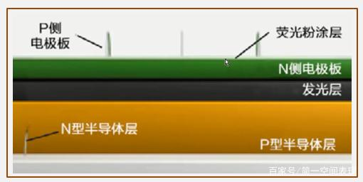
这幅图中不仅出现了上文所述的N型半导体层、P型半导体层、放光层，还多了一层“荧光粉涂层”。
基本的发光原理并没有太大的变化：在两层半导体之间，电子和与空穴碰撞复合并于发光层产生了蓝色的光子。
所产生的蓝光有一部分会直接穿过荧光涂层直接发射出去;剩下的一部分会打在荧光涂层上并与之作用产生黄色光子。蓝色光子与黄色光子共同作用（混合）就产生了白光。
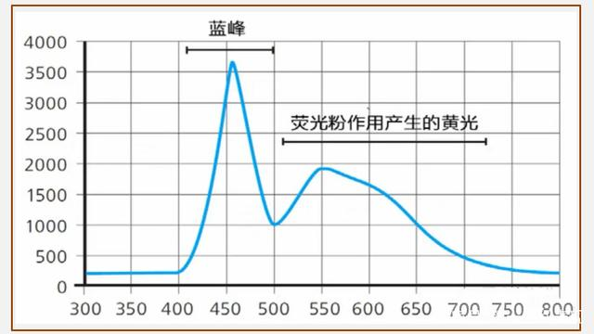
上图是一个LED的光谱曲线：可以看到蓝光峰值位于波长450纳米处，而之后稍微低矮一点的峰值是由荧光粉吸收蓝光后所产生的黄光的峰值。
如果蓝光的占比多一点，则产生高色温的白光;相反，如果黄光占比多一点，则产生色温较低的白光。
5各类生活中的成品LED灯：
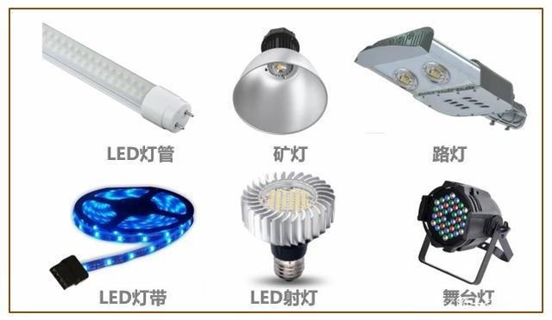

2019-7-3

